经费卡电子化操作流程

取消纸质经费卡后，各经费卡项目负责人可登陆：财务处网站—财务管理平台—网上项目授权界面查看各自名下经费卡并进行网上预约报销等业务；非经费卡项目负责人需获得项目授权后方可使用经费。
一、经费卡人员角色
财务经费卡电子化后，设立了不同的人员角色，可分为：项目负责人；子项目负责人；被授权管理员；经办人；项目查询人员；经办人及项目查询人员。各人员角色的经费权限如下：
1.项目负责人：能够办理网上预约业务、开设子项目、授权项目管理员、授权经办人、授权项目查询人员、授权经办及项目查询人员；同时能够查询主项目及开设的子项目使用明细。
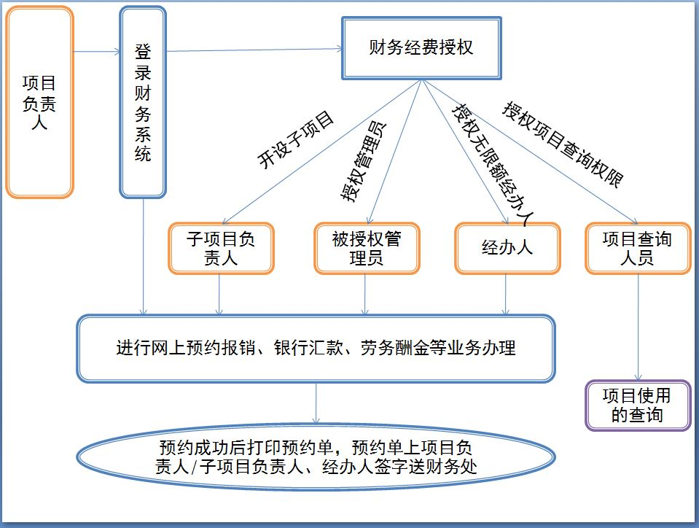
2.子项目负责人：能够办理子项目的网上预约业务、开设下一级子项目、授权子项目管理员、授权子项目经办人、授权子项目查询人员、授权子项目经办及项目查询人员；同时能够查询子项目及开设的下一级子项目使用明细。
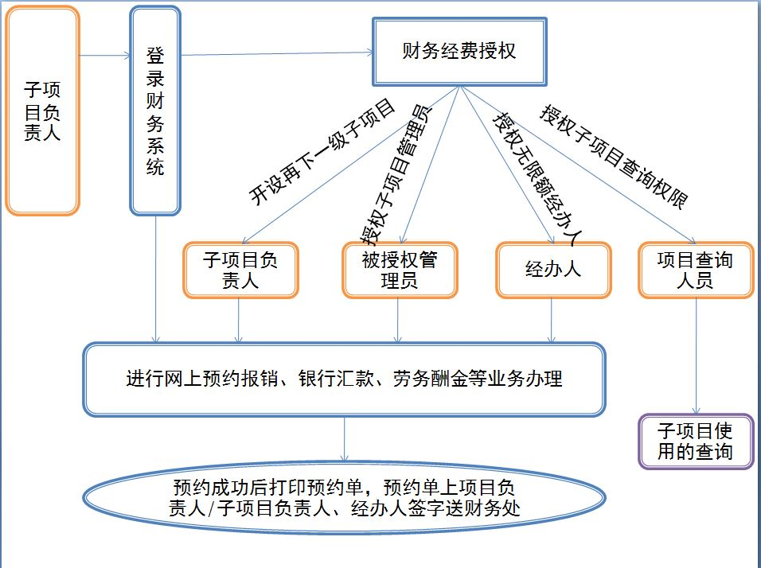

3.被授权管理员：与项目负责人/子项目负责人权限相同。
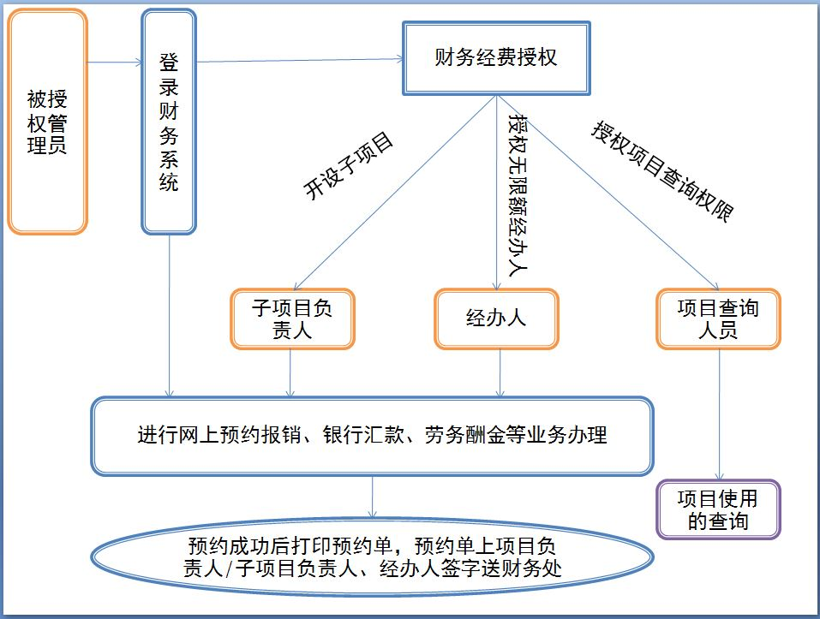
4.经办人：办理相应主项目/子项目的网上预约业务。
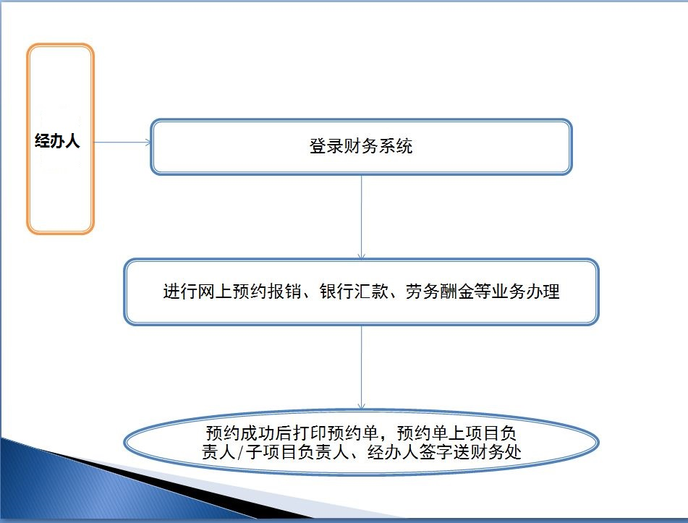
5.项目查询人员：仅限经费使用情况的查询。
6.经办人及项目查询人员：同时拥有经办网上预约业务及经费使用情况查询的权限。
二、经费项目授权操作
- 授权子项目
1.项目负责人登录财务管理平台，点击“网上项目授权”，再点击“开设子项目”
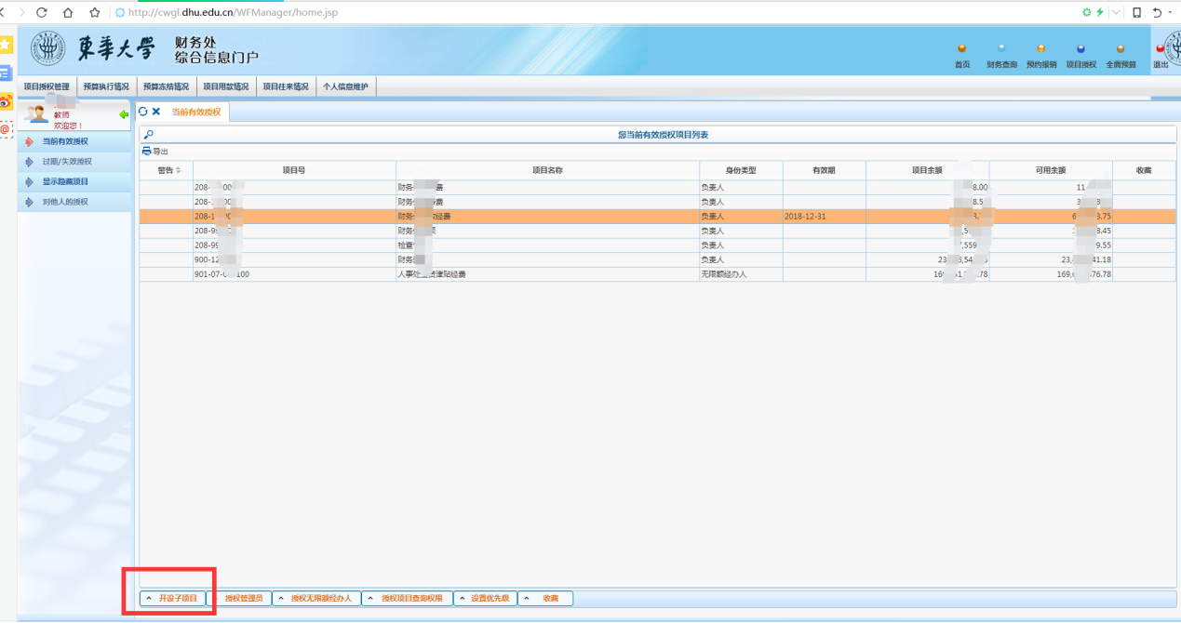
2.点“增加子项目”
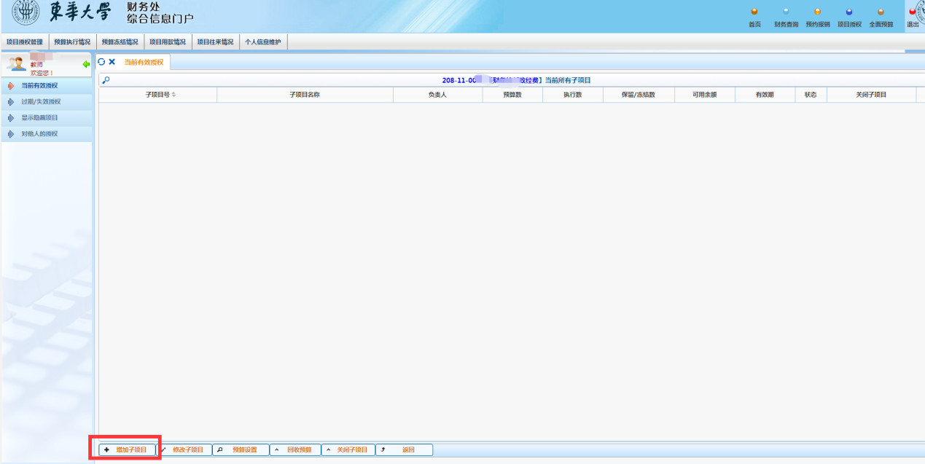
3.输入子项目名称、负责人工号、负责人姓名、项目有效期后点击“下一步”
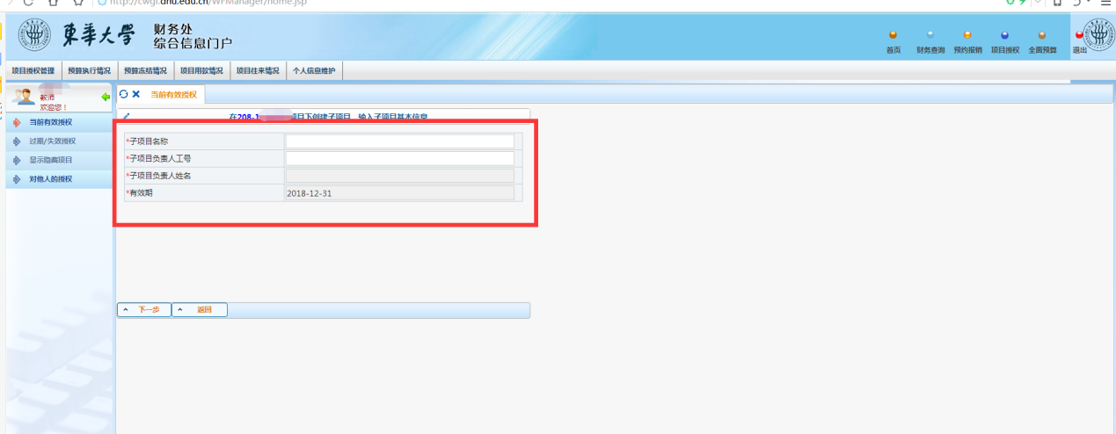
4.设置子项目的预算（注意：填入预算金额之后需要回车或鼠标点击其它行，金额才能保存进去），点击“保存”完成子项目授权。若之后需增加预算金额，可直接输入增加金额；若之后需减少预算金额，可输入负数以减少金额。
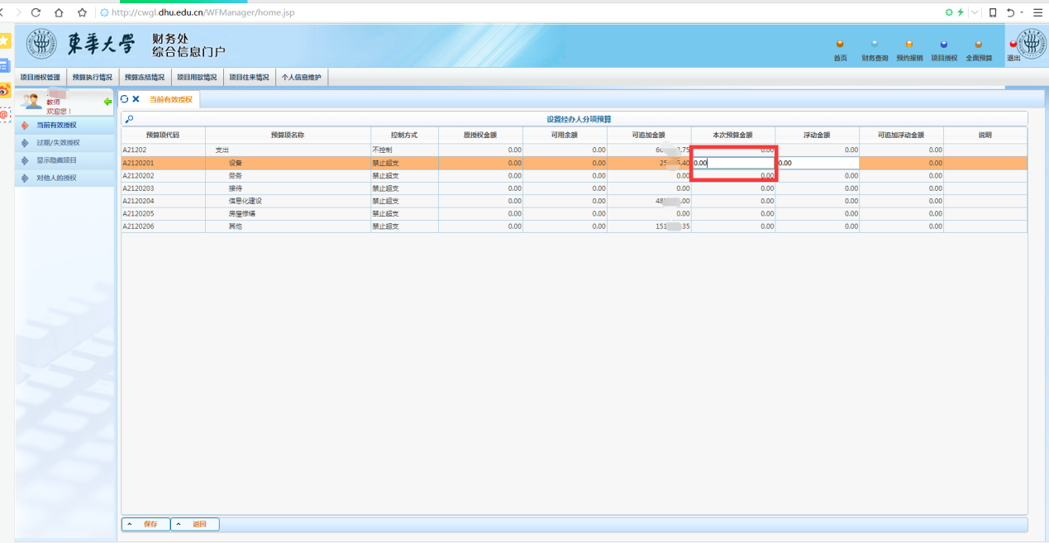
（二）授权经办人
1.项目负责人登录财务管理平台，点击“网上项目授权”，再点击“授权经办人”
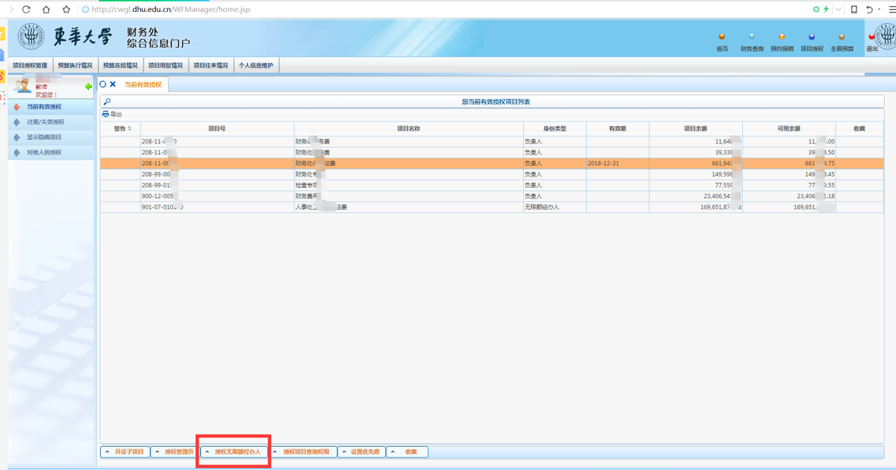
2.点击“添加经办人”
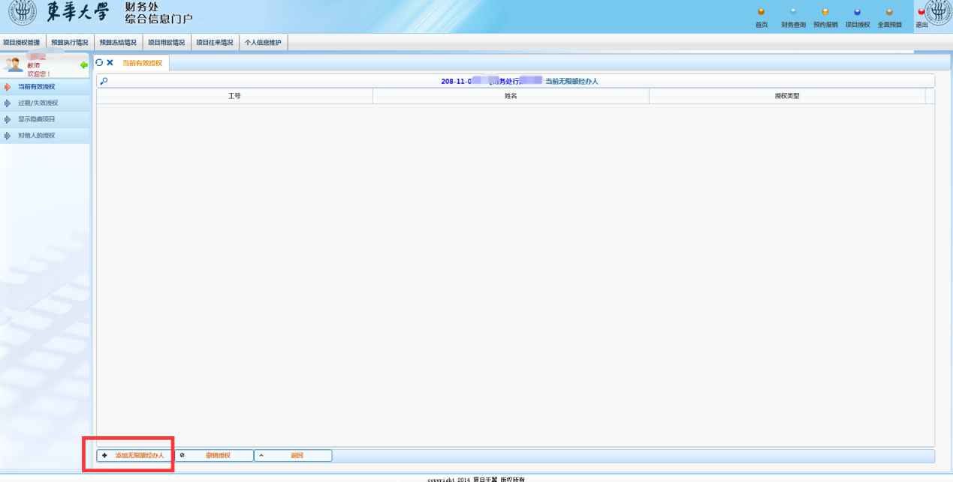
3.输入工号等相关信息后点击“确认”
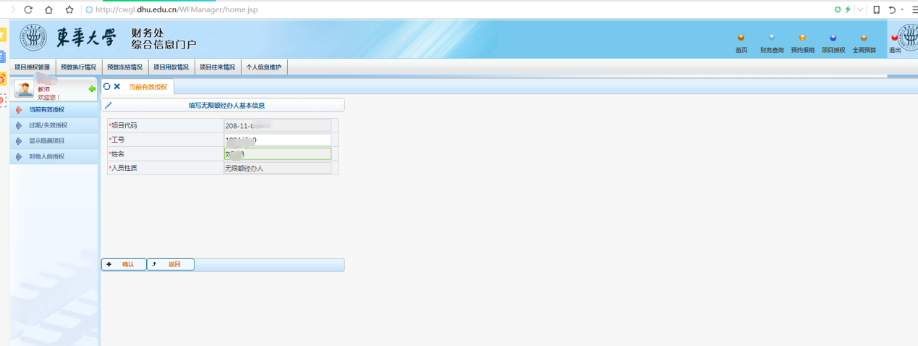
（三）授权项目查询人员/经办人及项目查询人员
操作方法参考授权经办人。
三、网上预约报销等业务
网上预约报销等业务的办理流程与现行报销流程基本一致，变化是不再使用纸质经费卡，只需完成网上预约报销程序后，打印纸质预约单，在预约单上签字/盖章后，将纸质预约单与发票及相关报销材料送至财务处。对于之前使用纸质经费卡进行校内转账的相关业务，经费卡电子化后的操作流程如下：
（一）预约报销校内经费转账：
1.登录财务管理平台，点击“网上预约报销”，再点击“申请报销单”，选择“校内经费转账”，并点击单项目报销右侧箭头
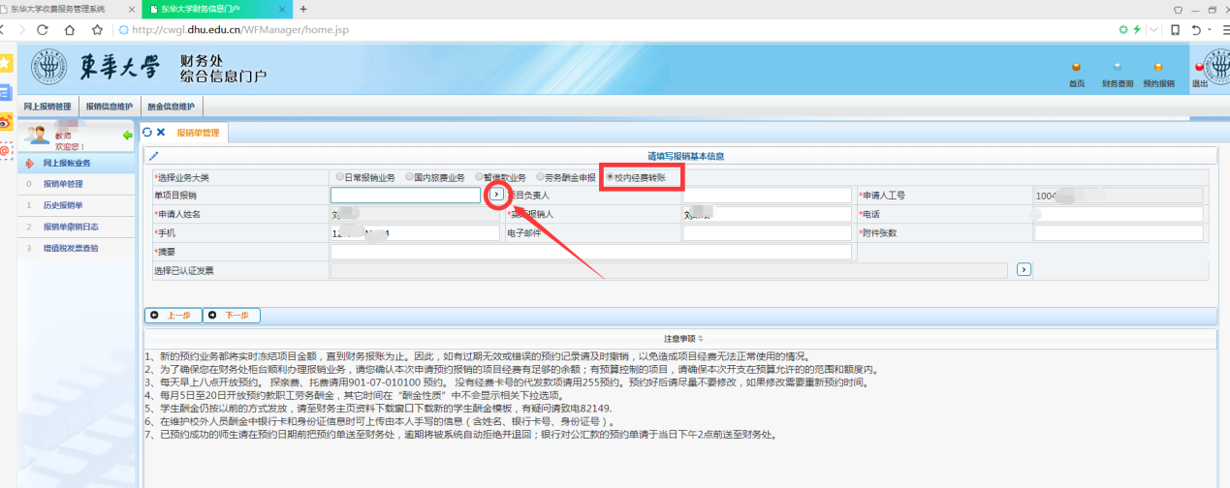

2.只有被授权的项目才能申请报销，选中相关项目并点击“确定”
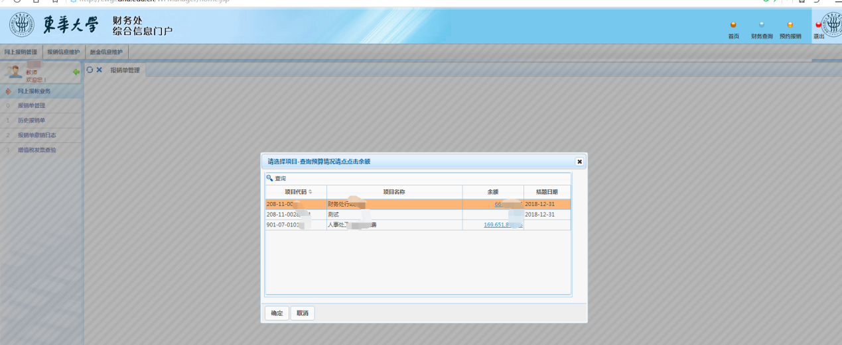
3.选中校内转账的相关费用项（只有在预算范围内的相关费用项才会显示），并输入转账金额后点击“保存”
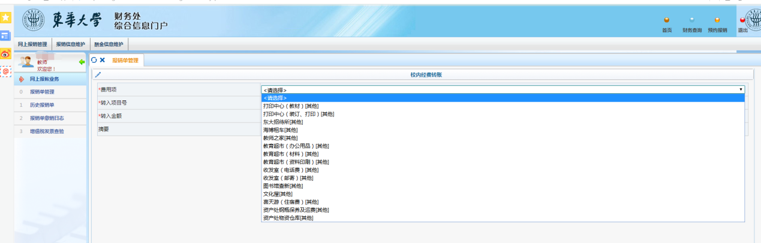
4.选中对应校区后点击“预约”并打印预约报销单，签字后送至结算点。
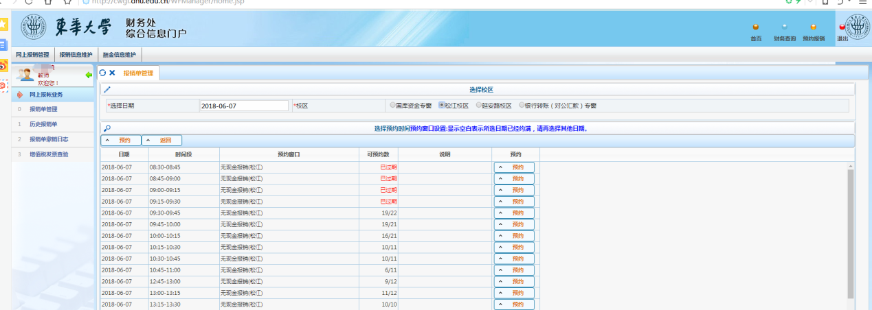

四、其他说明事项
1．经费卡电子化后，非经费卡项目负责人只有在被授权相关权限后才能使用经费，否则无法进行网上预约报销等业务，在网上预约报销时，可点击预约单申请页面中项目报销框后的按钮查看有哪些项目经费可用于报销。
2．被授权人员可以是在职教职工、学生或者我校退休人员（暨能进入我校财务管理平台）。
3．项目负责人开立子项目后，子项目类似于纸质经费卡分卡的形式，子项目负责人拥有对该子项目进行签字报销的权限。并且项目负责人对子项目只可以做收回权限的操作却无法删除，故项目负责人在开立子项目时需谨慎。
4．经费卡电子化后，经费使用的查询可以进入项目授权界面进
行， 点击项目用款情况可以查询经费的使用明细。项目负责人也可以在这个界面查看其开立的各子项目的经费使用情况。

